请客户用以下方法尝试：
- 下载S3 browser，
- 在S3 browser上选择“Add new account”:
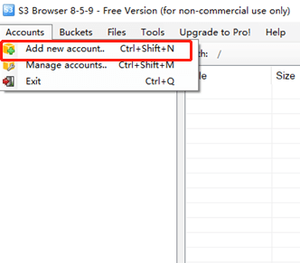
- 填写如下项
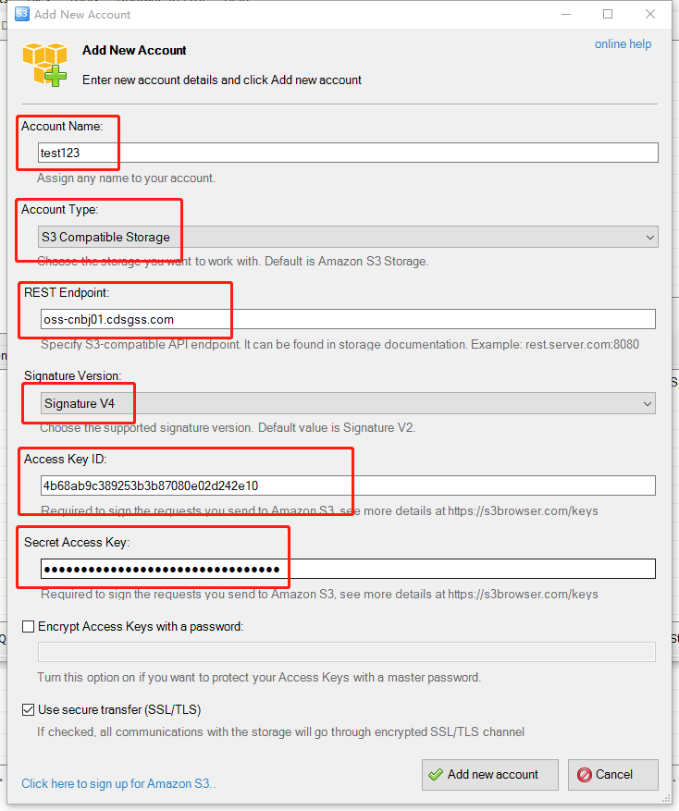
其中：
- Account Name可随便填写；
- Account Type选择S3 Compatible Storage；
- Rest EndPoint 根据地域选择不同的endpoint，例如北京五：oss-cnbj01.cdsgss.com。可在如下位置查看。
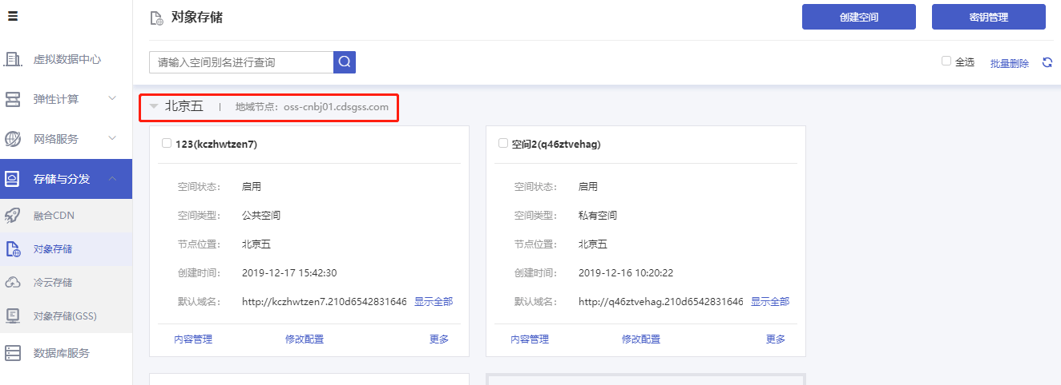
- Access Key ID与Secret Access Key可在密钥管理页面查询。
点击完成，完成一个登陆account的创建，然后在Accounts中单击该account，即可完成登陆。
